1.Đáp án nào sau đây mô tả đúng nhất về tiêu chí để so sánh độ hiệu quả giữa các thuật toán ?

A.time

B.memory

C.Cả 2 đáp án trên

D.Tất cả đều sai

2.Cách tính time complexity ?

A.Thông qua số lượng đơn vị cú pháp của thuật toán

B. By counting the number of primitive operations performed by the algorithm on a given input size

Thông qua số lượng các phép tính cơ bản(primitive operations) được biểu diễn bởi thuật toán (Với kích thước cho trước)

C.Thông qua kích thước (size) của data được nhập vào thuật toán

D.Tất cả đều sai

3.Hãy cho biết time complexity của đoạn code dưới đây:

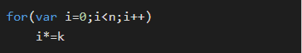

A.O(n)

B.O(k)

C.O(log​n​​k)

D. .O(log​k​​n)

4. Thuật toán A và B lần lượt có worst-case là O(n) và O(*logn*).

Thuật toán B luôn chạy nhanh hơn thuật toán A?

A.True

B.False

Big O cung cấp sự so sánh 1 cách tính tiệm cận về running time .

Vì n < n^0*n*<*n*​0, nên thuật toán A có thể chạy nhanh hơn thuật toán B.

5.Hãy tính running time complexity của đoạn code dưới đây:

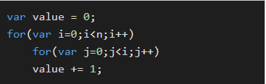

1. *n*
2. (*n*+1)
3. ​​​*n*(*n*−1)​​\*1/2
4. *n*(*n*+1)​​\*1/2